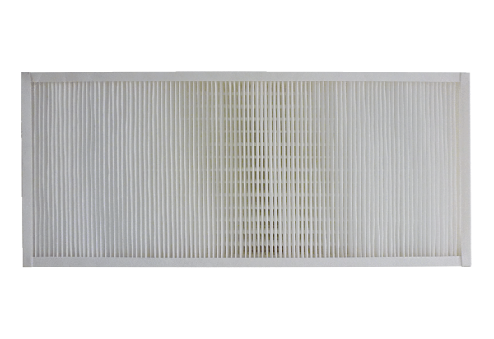Filtre à air, rechange KFF 9040-5Unité de conditionnement : 1 pièceGamme: K
Numéro de référence : 0093.1217Fabricant : MAICO

